刚买回一台RT-N66U，刷好梅林的，发现软件中心无法使用，我主要想安装某个神秘小飞机插件，却被下架了。在网上查了下，发现教程是有，但是就是不支持这台路由器（好像是因为路由器内部的啥玩意不支持，所以不更新了）。
 没有SS的路由器怎么能叫路由器呢，又经过一番搜索，貌似找到一个可用的，不过需要进行在线安装，因为SS的文件实在github上的，国内下载巨慢无比，所以我把文件传到自己服务器上了。
操作过程：
首先我们要通过WinSCP连接路由器，这个软件大家百度一下吧，我在这里就不贴了。
然后打开WinSCP，新建站点，文件协议改为SCP，主机名填写你路由器的IP，端口号不变，用户名和密码就是你登录路由器的用户名密码。
如图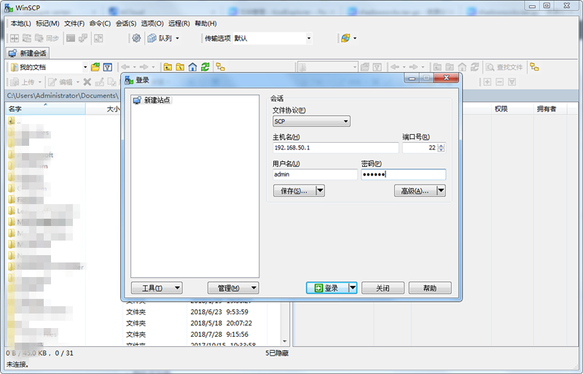
登录进去后，是处于/tmp/home/root目录的，我们需要点一下最前面的tmp，就能进入TMP目录了
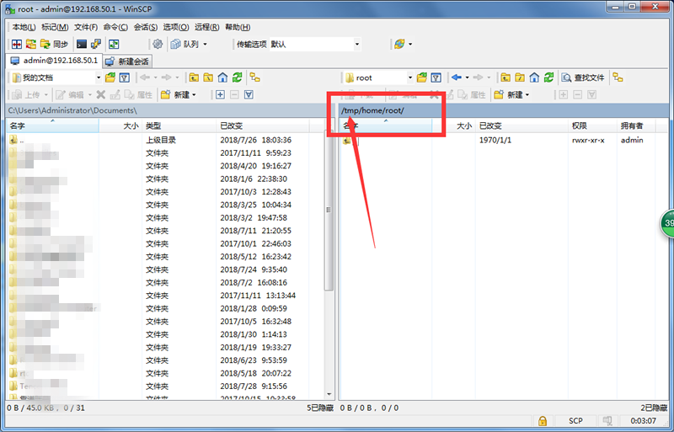
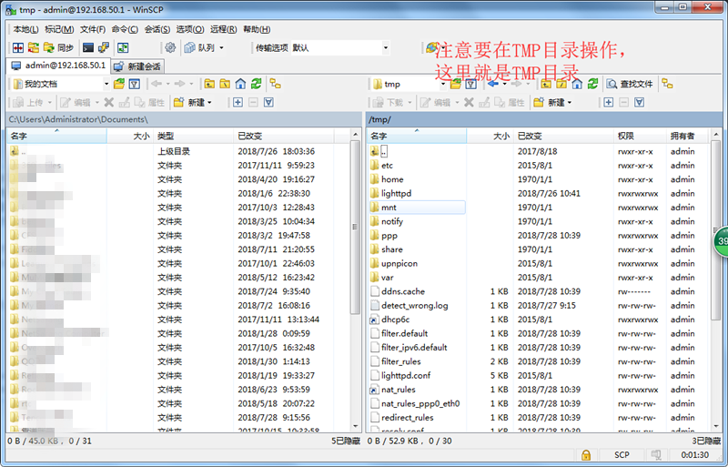
（左边为本地目录，右边为路由器文件目录）
接下来我们开始安装
首先下载插件，本站下载地址下载
在WINSCP的左边，也就是本地目录，找到你插件下载的地方，上传插件
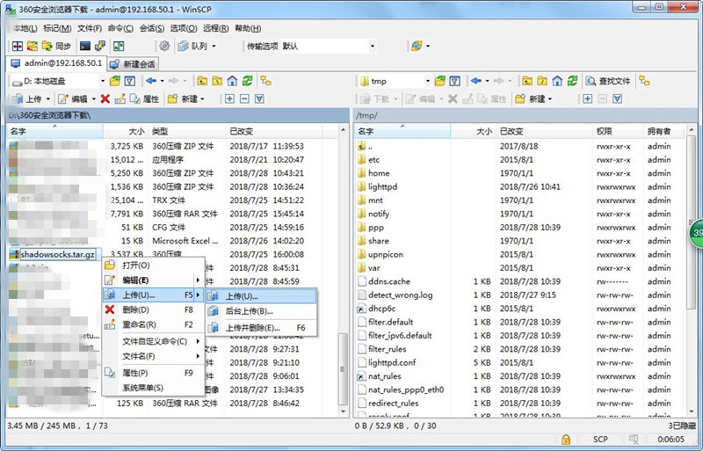
然后在WINSCP上面的命令中打开终端
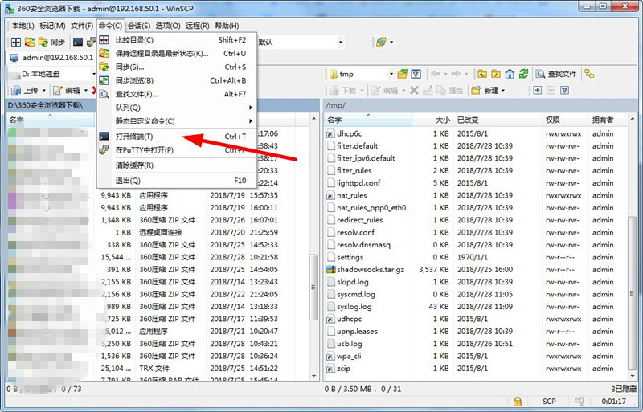
输入下面的指令：
tar -zxvf /tmp/shadowsocks.tar.gz 点击执行
然后
chmod +x /tmp/shadowsocks/install.sh 点击执行
然后
sh /tmp/shadowsocks/install.sh 点击执行
这个时候终端会显示正在安装，由于编码不支持，可能会跳出一段乱码。等待几分钟后，我们打开路由器的后台设置界面，插件里如果显示有小飞机了，说明就安装成功了。
至于如何添加线路，获取线路，我在这里就不多讲了，哈哈。
如果有问题，可以在下方评论区写出。

